Een goede samenvatting m.b.v. de leerdoelen.
HAVO
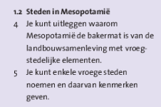
VWO
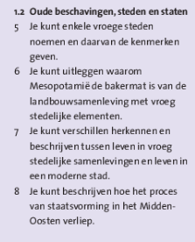

Gebruik de begrippen (zwart en blauw) die in de tekst voorkomen. Je mag ook gebruik maken van afbeeldingen.
HAVO 1.2 Polytheïsme, stadstaten, historie.
VWO 1.2 irrigatielandbouw, stadstaten, polytheïsme, staat.

